

Стойка трансмиссионная торговой марки EQFS
ES-0904/ES-0905/ES0905 с площадкой




- Введение 3
- Правила безопасности 3
- Транспортировка, распаковка, хранение 4
- Эксплуатация 5
- Техническое обслуживание 9
6. Перечень критических отказов 14
- Сроки службы и хранения 15
- Утилизация 15
- Условия гарантии 17

- 
Предупреждение
В данной инструкции содержится важная информация о стоке трансмиссионной. Следует внимательно ознакомиться с ней перед установкой и работой со стойкой в целях безопасной эксплуатации и правильного выполнения технического обслуживания. Хранить инструкцию в надёжном месте, чтобы при необходимости к ней обращаться.
Внимание! Использовать исключительно по назначению. Производитель не несет ответственность за последствия неправильной эксплуатации оборудования и не соблюдение требований безопасности.

Пожалуйста, не вмешивайтесь и не разбирайте стойку без разрешения персонала производителя, иначе производитель не будет нести ответственность за серьезные последствия.
Во время работы запрещается разжигать огонь, пожалуйста, держитесь подальше от источников высокой температуры и высокого давления, или там, где это может привести к возгоранию и взрыву.
Если требуется ремонт, обратитесь к дилеру или производителю, не решайте проблемы самостоятельно.
Примечание: Производитель не несет ответственности за повреждение тележки или случайные травмы персонала, вызванные нарушением правил, и гарантия не будет действовать.
1. Изучите, разберитесь и следуйте всем инструкциям перед началом эксплуатации данного устройства.
2. Перед началом ремонта обеспечьте надлежащую поддержку автомобиля.
3. Не превышайте номинальную мощность.
4. Используйте только на твердой ровной поверхности , способной выдержать нагрузку.
5. Перед перемещением опустите груз на как можно меньшую высоту.
6. Несоблюдение этих указаний может привести к травмам персонала и/или повреждению имущества.
7. Перед перемещением груза убедитесь, что он отцентрирован и закреплен с помощью удерживающего устройства.
8. Следует использовать только насадки и/или адаптеры , поставляемые производителем .
9. Данное изделие не подлежит никаким изменениям.
10. Использование данного изделия ограничено снятием, установкой и транспортировкой коробок передач, раздаточных коробок и мостов в опущенном положении.
11. Не регулируйте предохранительный клапан.
12. Во время использования надевайте защитные очки, одобренные ANSI, и рабочие перчатки повышенной прочности.
13. При подъеме и опускании груза держитесь подальше от него.
14. Медленно опускайте груз.
15. Не используйте в самолетах.
16. Проверяйте перед каждым использованием; не используйте, если детали ослаблены или повреждены.
17. Предупреждения, меры предосторожности и инструкции, описанные в данном руководстве, не могут охватывать все возможные условия и ситуации, которые могут происходить. Оператор должен понимать, что здравый смысл и осторожность - это факторы, которые не могут быть встроены в данное изделие, но должны быть предоставлены оператором.

При распаковке убедитесь в том, что все детали стойки на месте. См. раздел по сборке и сборочный чертеж, список деталей приведен в конце данной инструкции.
Для транспортировки упакованного изделия см. рис.1.
После распаковки проверьте наличие инструкции по эксплуатации, всех деталей и отсутствие внешних повреждений.
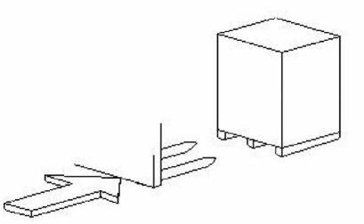
Если детали повреждены или отсутствуют , незамедлительно свяжитесь с местным поставщиком. Снимите упаковку и исключите к ней доступ детям или животным.
В комплект поставки входят:
Стойка (комплект)
Инструкция по эксплуатации

Рис.1

- 

Перед установкой или использованием данного изделия внимательно прочитайте весь раздел "ВАЖНАЯ ИНФОРМАЦИЯ по технике безопасности" в начале данного документа, включая все подзаголовки.
Перед использованием осмотрите инструмент на предмет наличия поврежденных, незакрепленных и отсутствующих деталей. При обнаружении каких-либо неполадок не пользуйтесь инструментом до тех пор, пока они не будут устранены.

Артикул | ES0904 | ES0905 | ES0905 с площадкой
Максимальная грузоподъемность | 0,3 тонны | 0,6 тонны | 0,6 тонны
Минимальная высота | 1175 мм
Максимальная высота | 2000 мм
Площадка | - | - | В комплекте

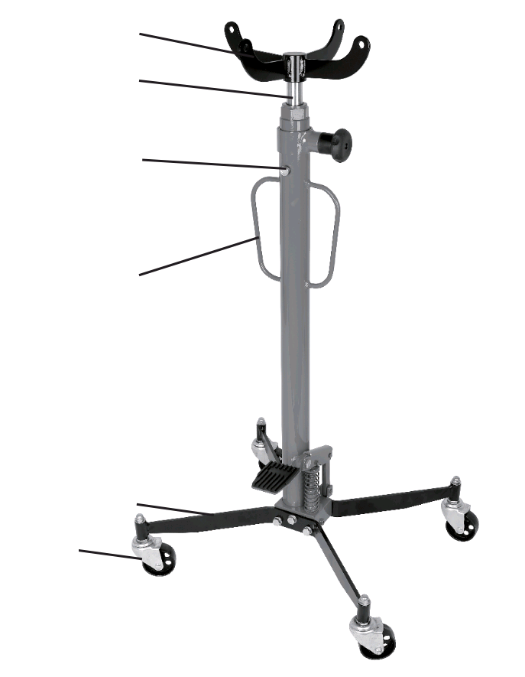
Подхват
Плунжер
Сапун (пробка для заправки масла)
Рукоятка
Колесо

Основание

- Не вытягивайте гидроцилиндр слишком сильно.
- Не перегружайте гидроцилиндр.
- Не приводите в действие плунжер, если выпускной клапан (сапун) открыт.
Используя фотографию компонентов (стр. 3), а также список деталей и схему сборки в конце руководства, разложите и идентифицируйте все детали перед сборкой.
1. Чтобы собрать нижнюю часть устройства, совместите отверстия в основании насоса (30) с отверстиями на каждой опоре основания (38). Прикрепите опору основания к основанию насоса с помощью шайб (6), пружинных шайб (5) и болтов (7). Повторите с другой стороны. Смотрите схему сборки на обратной стороне руководства для справки.
2. Вставьте каждый ролик (24) в ножку. Скрепите их вместе с помощью пружинных шайб (5) и (8). гайка
3. Наденьте головку (45) на верхнюю часть поршня (36).

Инструкции по эксплуатации и техническому обслуживанию
Процедуры, не описанные в данном руководстве, должны выполняться только квалифицированным специалистом.

ВО ИЗБЕЖАНИЕ ПОЛУЧЕНИЯ СЕРЬЕЗНЫХ ТРАВМ В РЕЗУЛЬТАТЕ ПОЛОМКИ ИНСТРУМЕНТА: ПРЕДУПРЕЖДЕНИЕ Не используйте поврежденное оборудование. При появлении необычного шума или вибрации если это произойдет, устраните проблему перед дальнейшим использованием.

- Перед каждым использованием проверяйте общее состояние домкрата коробки передач. Проверяйте, нет ли поломок, трещин или погнутых деталей, незакрепленных или отсутствующих деталей, а также любых неисправностей, которые могут повлиять на правильную работу устройства. При возникновении неполадок перед дальнейшим использованием необходимо устранить их.
Не используйте поврежденное оборудование.
- Перед каждым использованием тщательно проверяйте правильность работы домкрата коробки передач перед его фактическим использованием. Если кажется, что насос работает неправильно, следуйте инструкциям по прокачке.
- Заменяйте гидравлическое масло не реже одного раза в год. Чтобы заменить гидравлическое масло:
  - Полностью опустив домкрат, снимите дыхательный клапан (19) на резервуаре (42).
  - Наклоните домкрат, чтобы старое гидравлическое масло полностью вытекло из корпуса, и утилизируйте старое гидравлическое масло в соответствии с местными правилами.
  - При вертикальном положении домкрата полностью залейте в корпус свежее гидравлическое масло для домкрата (не входит в комплект поставки). до тех пор, пока масло не начнет вытекать из отверстия для заливки масла.
  - Выполните процедуру прокачки в соответствии с "Инструкциями по прокачке".
- Протрите чистой тканью с моющим средством или мягким растворителем. Затем храните домкрат в безопасном, сухом месте, недоступном для детей и других посторонних лиц.

СБОРОЧНЫЙ ЧЕРТЕЖ
Примечание: Если головная пластина A или B, в зависимости от того, какую вы покупаете.

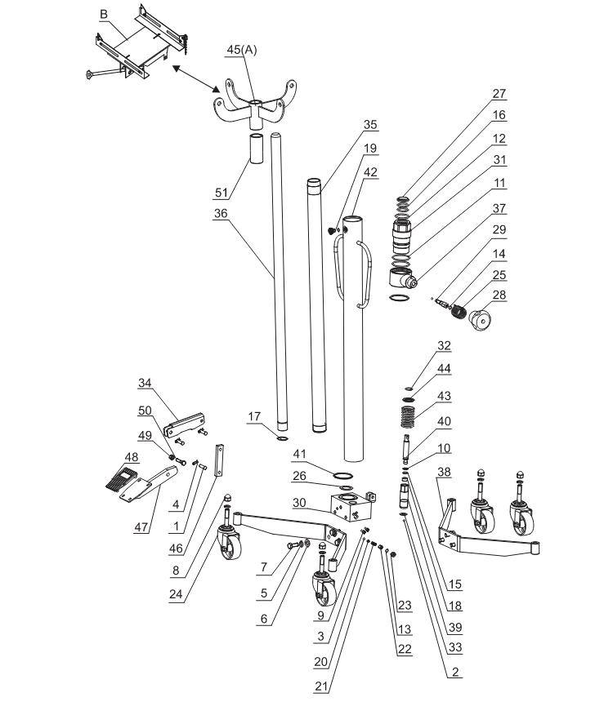
СПИСОК ДЕТАЛЕЙ
№ | Описание | Кол-во | № | Описание | Кол-во
1 | Штифт | 3 | 27 | Пылезащитный чехол | 1
2 | Стальной шарик | 4 | 28 | Выпускной клапан | 1
3 | Стальной шарик | 1 | 29 | Установочный винт | 1
4 | Штифт | 3 | 30 | Основание насоса | 1
5 | Пружинная шайба | 10 | 31 | Кожух клапана | 1
6 | Шайба | 6 | 32 | Стопорное кольцо | 1
7 | Болт | 6 | 33 | Шайба | 1
8 | Гайка | 4 | 34 | Гнездо педали | 1
9 | Установочный винт | 2 | 35 | Цилиндр | 1
10 | Нейлоновое кольцо | 1 | 36 | Поршень | 1
11 | Уплотнительное кольцо | 2 | 37 | Кожух клапана | 1
12 | Уплотнительное кольцо | 1 | 38 | Опора основания | 2
13 | Уплотнительное кольцо | 2 | 39 | Втулка поршня | 1
14 | Уплотнительное кольцо | 1 | 40 | Поршень насоса | 1
15 | Уплотнительное кольцо | 1 | 41 | Шайба | 2
16 | Уплотнительное кольцо | 2 | 42 | Резервуар | 1
17 | Шайба | 1 | 43 | Пружина | 1
18 | Кольцо круглого сечения | 1 | 44 | Шайба | 1
19 | Винт маслозаливного отверстия | 1 | 45 | Головная пластина | 1
20 | Седло шарового клапана | 1 | 46 | Соединительный стержень | 1
21 | Пружина | 1 | 47 | Педаль | 1
22 | Винт | 1 | 48 | Крышка педали | 1
23 | Винт предохранительного клапана | 1 | 49 | Гайка | 1
24 | Ролик | 4 | 50 | Болт | 1
25 | Пружина сброса | 1 | 51 | Соединитель | 1
26 | Шайба | 1
Замечание: только трансмиссионная стойка грузоподъемностью 0,3 тонн имеет соединитель (43)

СБОРОЧНЫЙ ЧЕРТЕЖ ПЛОЩАДКИ И СПИСОК ДЕТАЛЕЙ
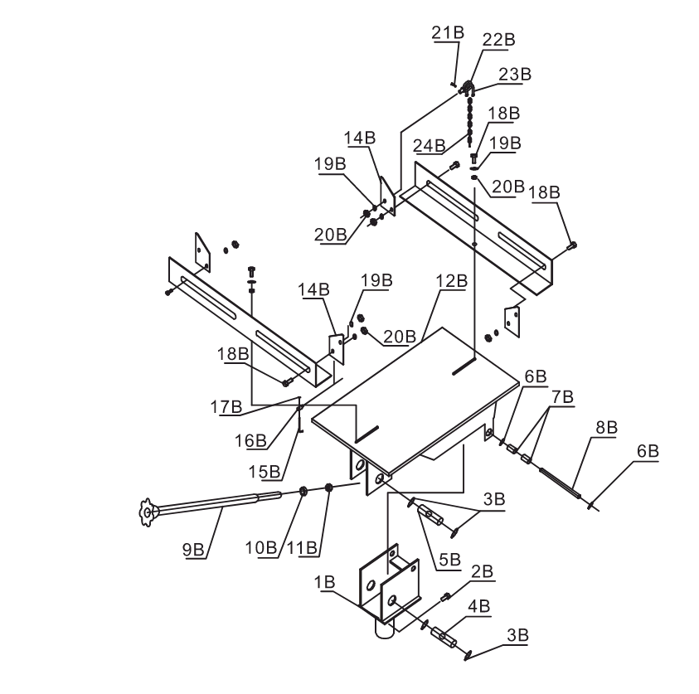
№ | Описание | Кол-во | № | Описание | Кол-во
1B | Основание адаптера | 1 | 13B | Угловой утюг | 2
2B | Болт | 1 | 14B | Лезвие | 4
3B | Фиксирующее кольцо | 4 | 15B | Крюк | 1
4B | Штифт | 1 | 16B | Посадочное место для крючков | 1
5B | Штифт | 1 | 17B | Гайка-бабочка | 1
6B | Стопорное кольцо | 2 | 18B | Болт | 4
7B | Стопорная втулка | 2 | 19B | Шайба | 8
8B | Штифт | 1 | 20B | Гайка | 8
9B | Регулировочный винт | 1 | 21B | Болт-бабочка | 1
10B | Шайба | 1 | 22B | Кольцевой болт | 1
11B | Контргайка | 1 | 23B | U-образная застежка | 1
12B | Опорная пластина | 1 | 24B | Цепь | 1

ВНИМАНИЕ: Если Вы не можете устранить проблему самостоятельно, пожалуйста, не стесняйтесь обращаться к нам за помощью. Мы окажем Вам поддержку в кратчайшие сроки. Решить проблему можно гораздо быстрее, если Вы сообщите нам подробности и напишете акт рекламации вот здесь: https://technosouz.ru/servis/podacha-reklamatsii/

УСТРАНЕНИЕ НЕПОЛАДОК
ВО ИЗБЕЖАНИЕ СЕРЬЕЗНЫХ ТРАВМ:
Соблюдайте осторожность при устранении неисправности домкрата.
Перед использованием полностью устраните все неполадки. Если решения, представленные в руководстве по устранению неполадок, не устраняют проблему, обратитесь к квалифицированному специалисту для осмотра и ремонта домкрата перед использованием.
После ремонта поршня и насоса: тщательно протестируйте его без нагрузки, поднимая и опуская до упора, проверяя правильность работы, ПРЕЖДЕ чем ВОЗВРАЩАТЬ НАСОС В ЭКСПЛУАТАЦИЮ.

Возможные неисправности и способы их устранения
Неисправность | Вероятная причина | Метод решения
Гидроцилиндр не перемещается при накачивании давления рукояткой насоса | Выпускной клапан неплотно закрыт | Надежно перекройте выпускной клапан
 | Воздух в насосе | Выполните следующие этапы:  - Откройте выпускной клапан поворотом против часовой стрелки, перемещайте рукоятку насоса 10-15 раз  - Закройте выпускной клапан поворотом по часовой стрелке, перемещайте рукоятку насоса 5-10 раз  - Повторите этапы 1 и 2 прим. 3 раза
 | Стальной шарик залип в нижнем положении
Силовой цилиндр не держит нагрузку | Выпускной клапан закрыт неплотно | Перекройте выпускной клапан
Силовой цилиндр не держит нагрузку | Неисправность в насосе, например, загрязнение клапанного механизма | Выполните следующие этапы:  - Откройте выпускной клапан поворотом против часовой стрелки, перемещайте рукоятку насоса 10-15 раз  - Закройте выпускной клапан поворотом по часовой стрелке, перемещайте рукоятку насоса 5-10 раз  - Повторите этапы 1 и 2
Гидроцилиндр опускается при снятии нагрузки | Переполнение бака для масла | Слейте масло до требуемого уровня
Гидроцилиндр опускается при снятии нагрузки | Деформация поршня | Очистите и смажьте подвижные детали
Гидроцилиндр опускается при снятии нагрузки | Излишнее вытягивание плунжера | Замените гидроцилиндр
Плунжер цилиндра не вытягивается на полный ход штока | Снижение уровня масла | Долейте гидравлическое масло в бак
Плунжер наклоняется в сторону | Неправильное соединение или несбалансированность основания | Остановите работу и переустановите цилиндр и основание. Убедитесь в надежности опор, они должны быть перпендикулярны плоскости ремонта.

Требования безопасности
1. Обязательно прочитайте инструкцию полностью и при работе с стойкой следуйте инструкциям и мерам предосторожности, указанным здесь.
2. Не перегружайте стойку грузами, вес которых превышает номинальную грузоподъемность.
3. Следите, чтобы поверхность, где будут проводиться работы с стойкой, была ровной и твердой.
4. Перед тем как поднимать груз, убедитесь, что он установлен по центру грузовой подъемной площадки и надежно закреплен при помощи устройств, ограничивающих возможность перемещения груза на площадке.
5. Установите груз как можно ближе к вертикальной части грузовой подъемной площадки.
6. Несоблюдение приведенных выше правил может привести к падению груза, повредить оборудование или стать причиной травмы или ущерба перевозимого груза.
7. Не пытайтесь самостоятельно вносить изменения в конструкцию стойки.

Несоблюдении требований руководства по эксплуатации тележки и техники безопасности может привести к критическим отказам, которые могут являться возможными причинами причинения вреда жизни и здоровью человека.
Перечень критических отказов при несоблюдении требований:
Трещины корпуса ;
потеря прочности корпусных деталей, ниже установленного предела;
потеря плотности материалов корпусных деталей, ниже установленного предела;
отказ системы управления;
невыполнение функций по назначению.

К критическому отказу, инциденту или аварии может привести:
неправильные действия оператора во время работы устройства;
нахождение оператора вблизи открытого огня;
допуск к работе посторонних лиц.

Срок службы техники: 7 лет, при проведении регламентных работ и соблюдении условий эксплуатации.
Категория хранения транспортирования оборудования 7 (Ж1) для стран с умеренным климатом и 9 (ОЖ1) - для стран с тропическим климатом по ГОСТ 15150, из расчета хранения без переконсервации не менее 12 месяцев.

КРИТЕРИИ ПРЕДЕЛЬНЫХ СОСТОЯНИЙ

Наименование и обозначение детали, узла | Параметр, характеризующий предельное состояние | Предельное значение параметра
Корпус устройства | Возникновение трещин на корпусе, штоке, крышке и сквозная коррозия | Длина трещины, измеренная визуально при помощи измерительного инструмента – 1,0 мм и более
Насос | Износ плунжера, сальников и манжет | При испытаниях, не обеспечивается надлежащее давление жидкости для работы устройства
Предохранительный клапан | Износ резьбы,  Отсутствие возврата | Проскальзывание, отсутствие передачи усилия на клапан  Поломка возвратной пружин

- 
Рабочие жидкости должны быть слиты, электрические (электронные) и механические компоненты должны быть переданы для утилизации соответствующим организация и должны быть утилизированы согласно действующих на момент утилизации нормативных документов.

СВЕДЕНИЯ О КВАЛИФИКАЦИИ ОБСЛУЖИВАЮЩЕГО ПЕРСОНАЛА

К работе на оборудовании допускаются лица не моложе 18 лет и прошедшие обучение в специализированном центре.

ПЕРЕЧЕНЬ КРИТИЧЕСКИХ ОТКАЗОВ, ВОЗМОЖНЫЕ
ОШИБОЧНЫЕ ДЕЙСТВИЯ ПЕРСОНАЛА, КОТОРЫЕ ПРИВОДЯТ К ИНЦИДЕНТУ ИЛИ АВАРИИ

Несоблюдении требований руководства по эксплуатации стойки и техники безопасности может привести к критическим отказам, которые могут являться возможными причинами причинения вреда жизни и здоровью человека.
Перечень критических отказов при несоблюдении требований:
- проникающая коррозия корпуса и насоса;
- потеря прочности корпусных деталей, сварных швов ниже установленного предела;
- потеря плотности материалов корпусных деталей, сварных швов ниже установленного предела;
- отказ системы управления;
- невыполнение функций по назначению.
К критическому отказу, инциденту или аварии может привести:
- неправильные действия оператора во время работы устройства;
- нахождение оператора вблизи открытого огня;
- допуск к работе посторонних лиц.

ДЕЙСТВИЯ ПЕРСОНАЛА В СЛУЧАЕ ИНЦИДЕНТА, КРИТИЧЕСКОГО ОТКАЗА ИЛИ АВАРИИ:

- немедленно остановить работу;
- провести осмотр устройства и выяснить причину отказа;
- доложить руководителю работ о возникшей ситуации;
- действовать в соответствии с указаниями руководителя работ.

- 
- На случай наличия производственных дефектов у оборудования предоставляется гарантия в соответствии с гарантийным талоном.
- Убедитесь в том, что к оборудованию подведено надлежащее электрическое питание и заземление (смотрите технические характеристики установки и примечания).
При несоблюдении данного условия гарантия аннулируется.
При разборке оборудования / несанкционированных действиях либо проведении технического обслуживания персоналом, не имеющим соответствующий допуск, гарантия аннулируется.
3.В случае использования оборудования не по назначению гарантия аннулируется.
4.Оборудование должно устанавливаться внутри помещения и должно быть защищено от попадания прямых солнечных лучей, атмосферных осадков и влаги.
В случае если оборудование подвергается воздействию прямых солнечных лучей, атмосферных осадков и влаги, гарантия аннулируется.
- В случае если транспортировка, подъем, распаковывание, установка, сборка, запуск, испытания, ремонт и техническое обслуживание оборудования осуществляются неквалифицированным персоналом, производитель не несет ответственности за случаи нанесения вреда здоровью и материального ущерба.
- ЗАПРЕЩАЕТСЯ снимать или модифицировать компоненты оборудования, так как это может негативно отразиться на применении оборудования по назначению. При необходимости внесения каких-либо конструктивных изменений / проведения ремонта проконсультируйтесь с производителем.

По вопросам гарантийного и послегарантийного ремонта просьба обращаться по телефону: 8-963-710-30-18.

КОНТАКТНЫЕ ДАННЫЕ ИЗГОТОВИТЕЛЯ, УПОЛНОМОЧЕННОГО ИЗГОТОВИТЕЛЕМ ПРЕДСТАВИТЕЛЯ (ИМПОРТЁРА)
ИМПОРТЁР: ООО «ТЕХНОСОЮЗ»
WWW.EQFS.RU
Юр.адрес: 109029, г. Москва, вн.тер.г.муниципальный округ Таганский, проезд Сибирский, д.2, стр.2, помещ. 1/3.
8 (800) 100-70-96 бесплатно для РФ, 8 (963) 710-30-18 отдел сервиса
СВИДЕТЕЛЬСТВО О ПРИЕМКЕ
Модель __________________________________________________________
Дата выпуска_____________________________________________________
Дата продажи_____________________________________________________
Печать фирмы и подпись продавца___________________________________

